

Họ và tên: …………………………… Lớp: …………………….

PHIẾU HỌC TẬP 1
BÀI 28: HÀM SỐ BẬC NHẤT VÀ ĐỒ THỊ CỦA HÀM SỐ BẬC NHẤT
1. Hệ số b của đường thẳng 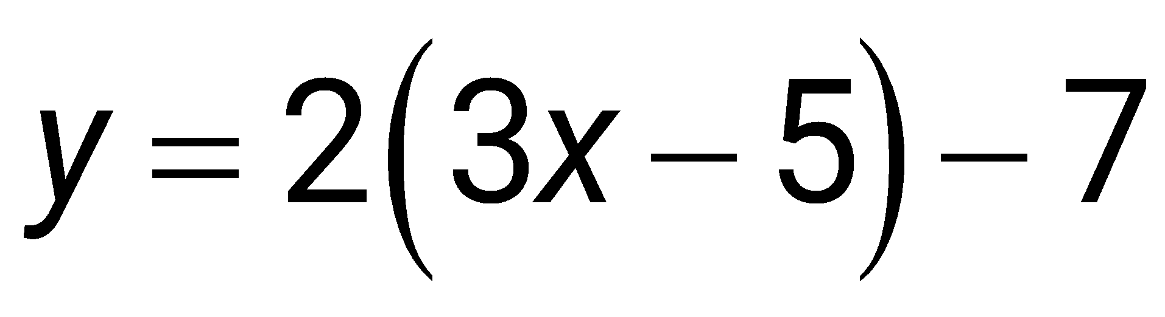 là
A. 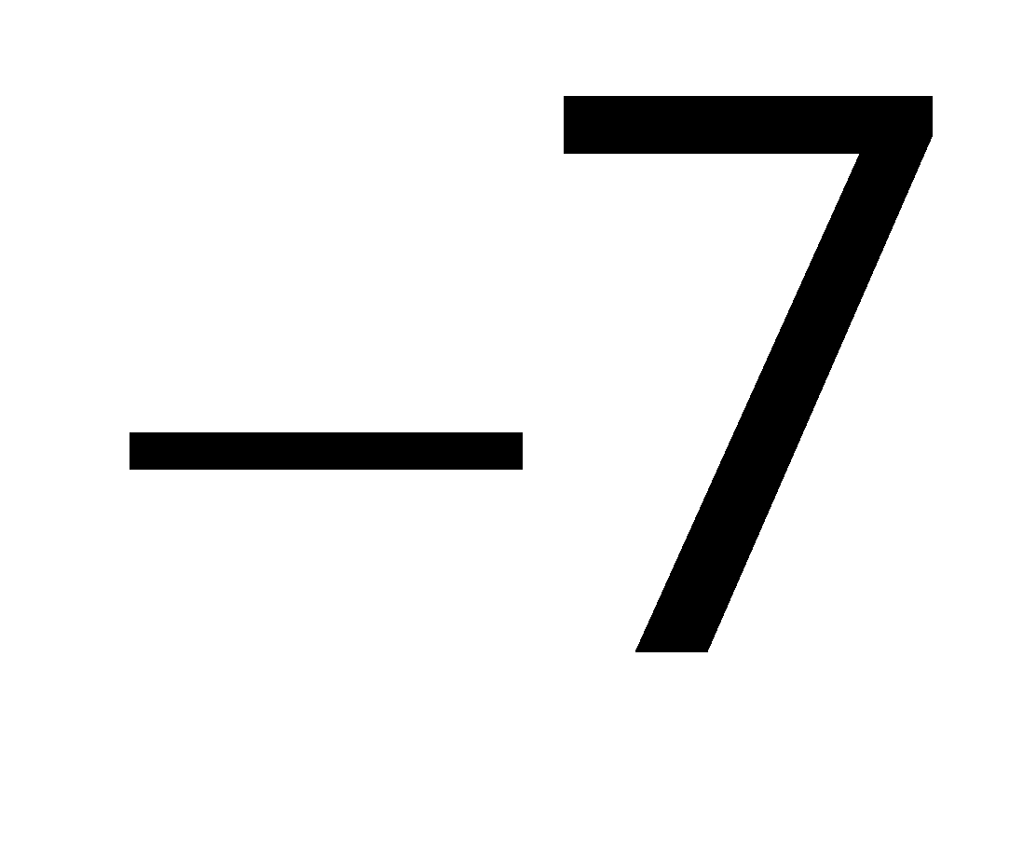 | B. 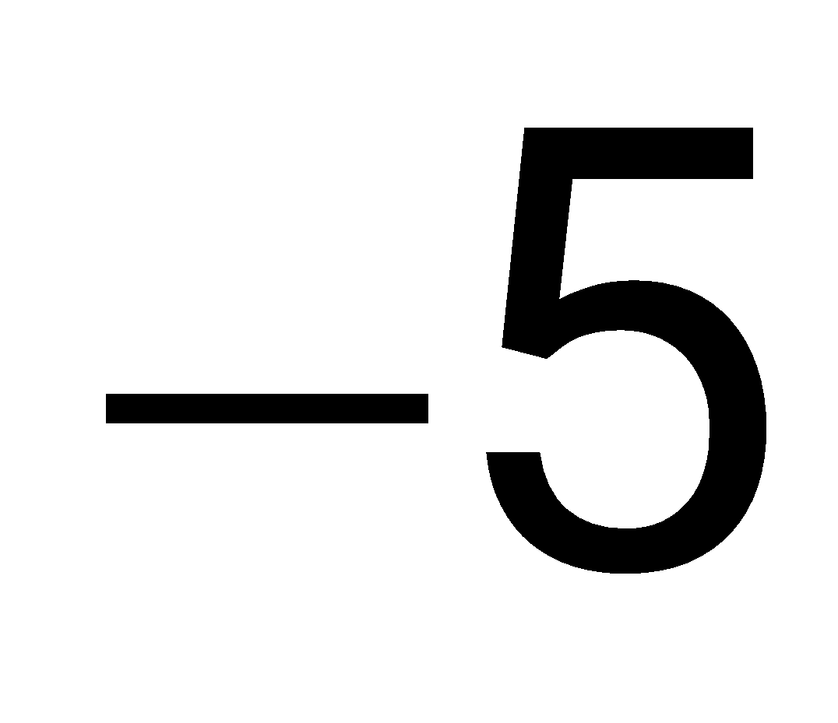 | C.  | D. 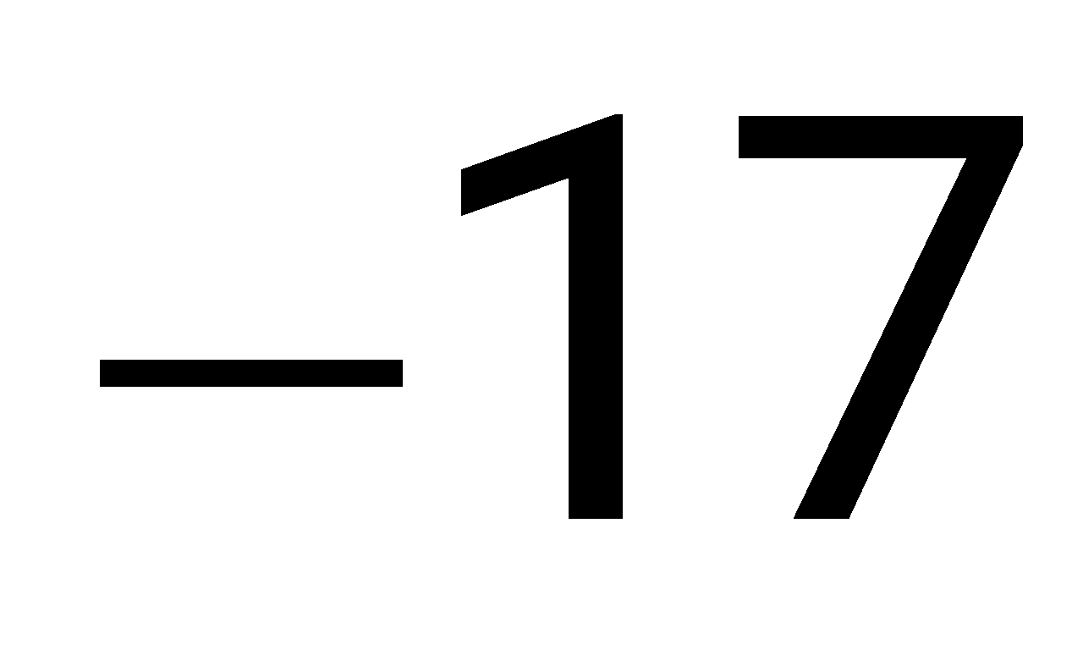
2. Cho hàm số bậc nhất 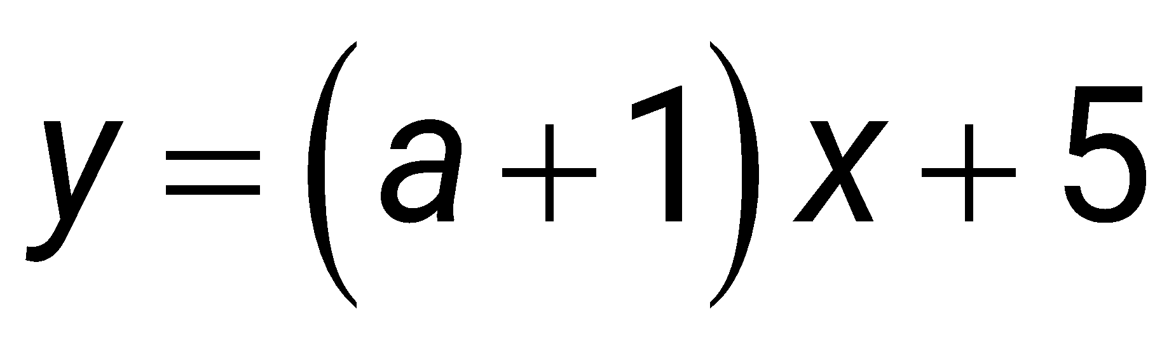 với 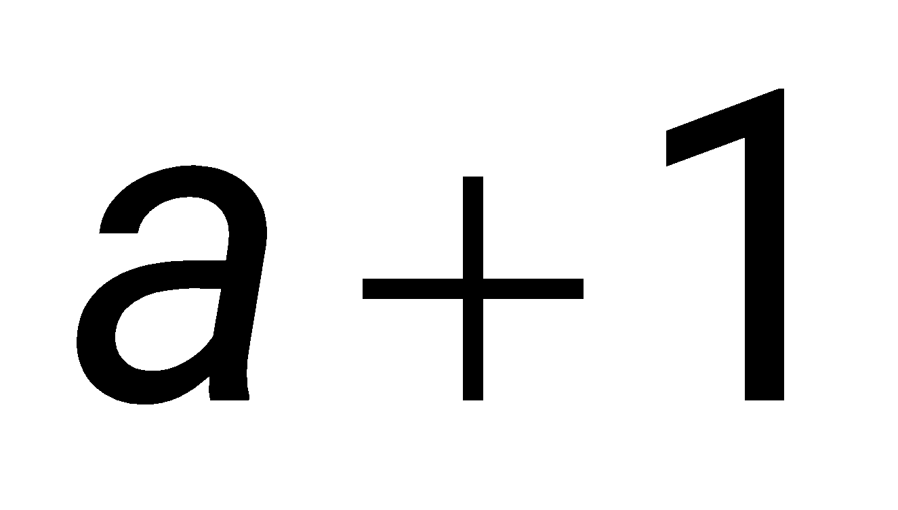 là hệ số của . Để đồ thị của hàm số đi qua điểm 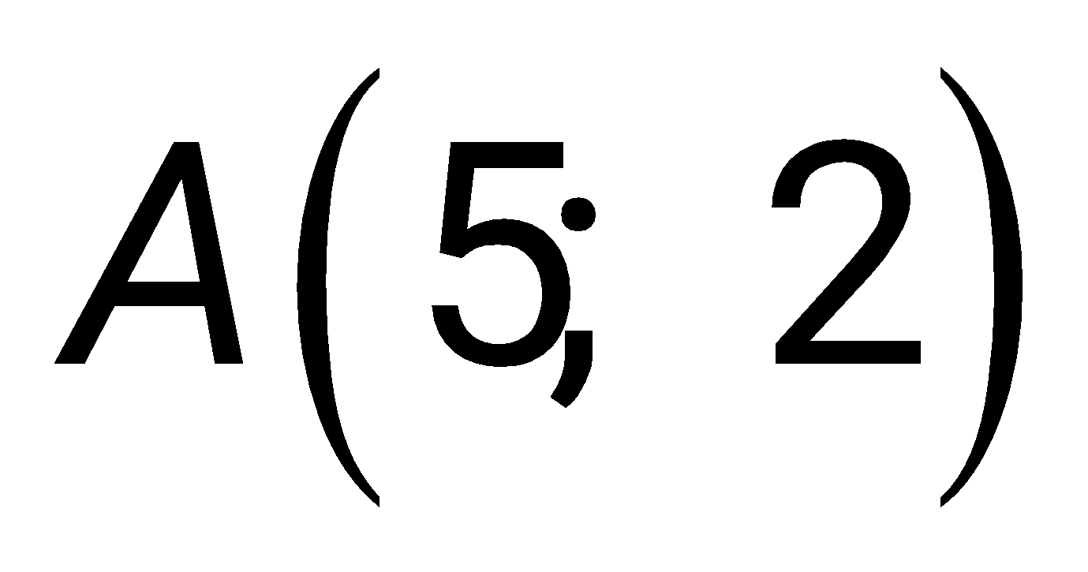 thì giá trị của  là:
A. 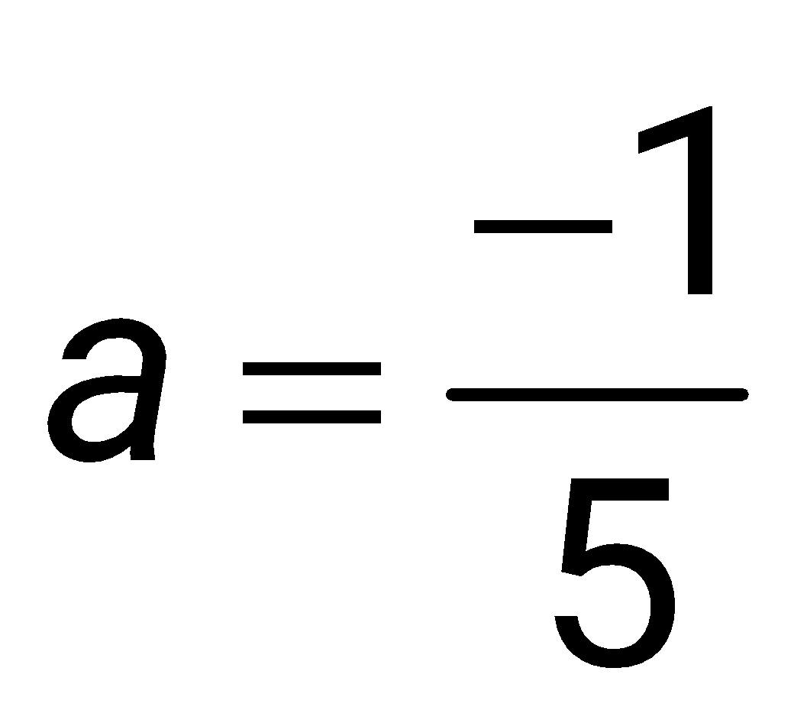 | B. 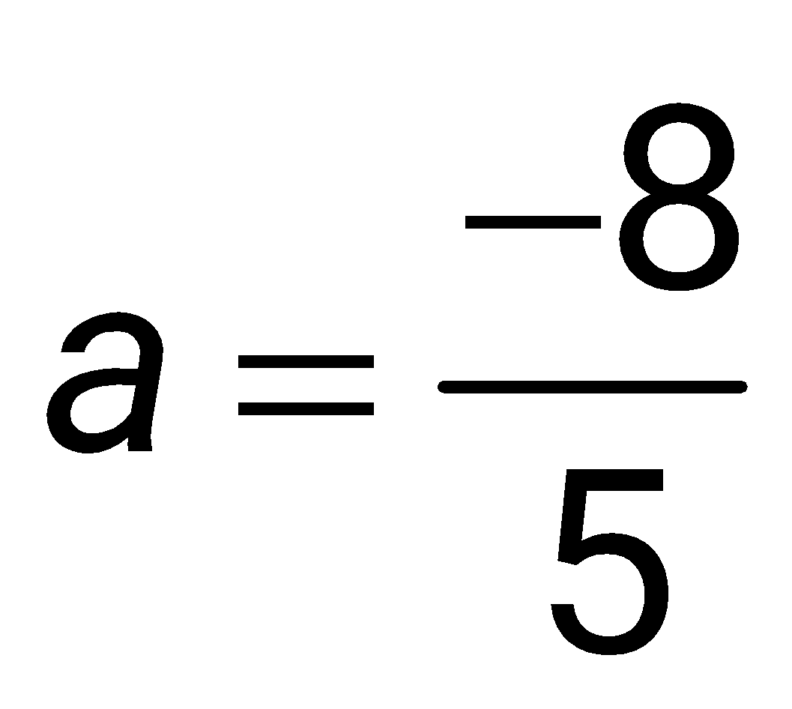 | C. 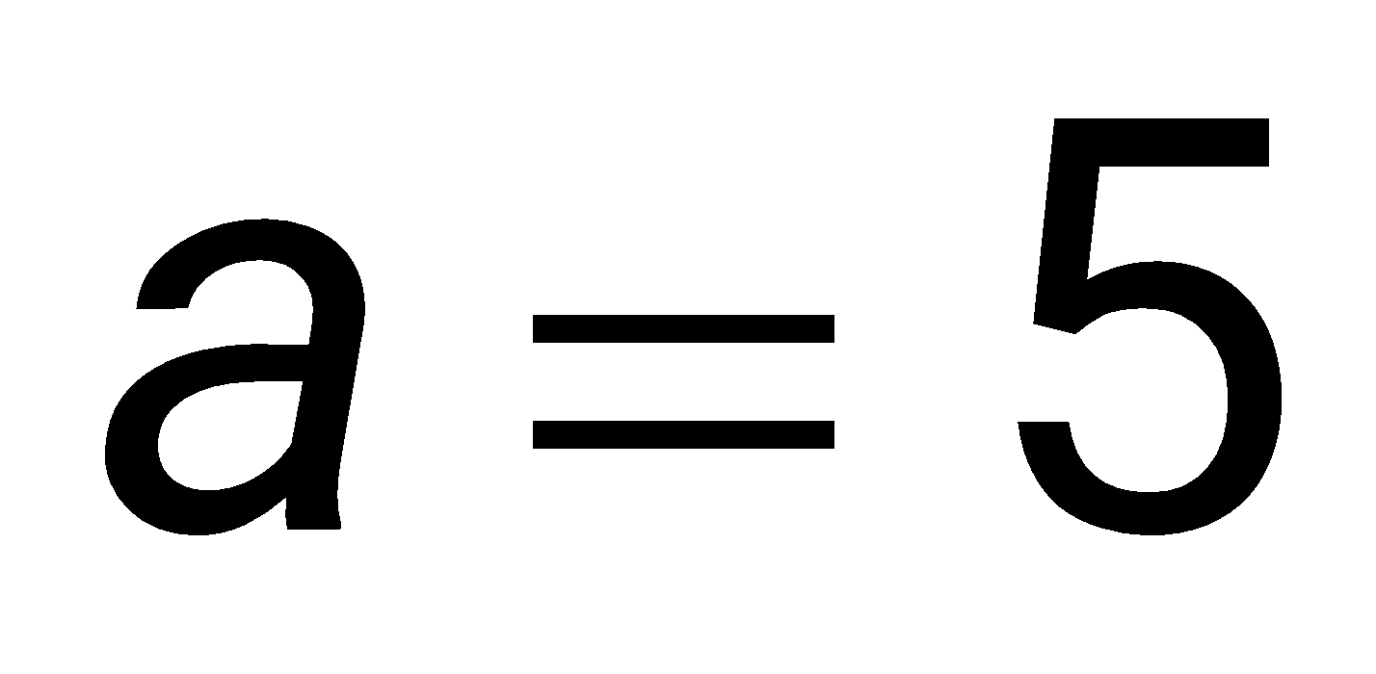 | D. 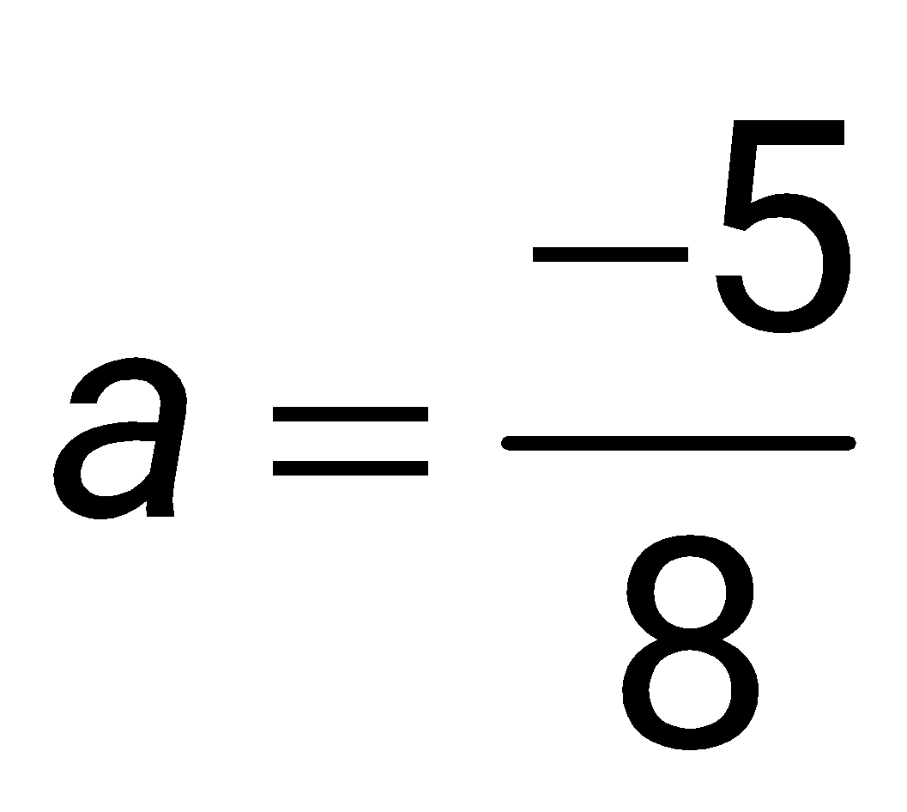
3. Cho hàm số 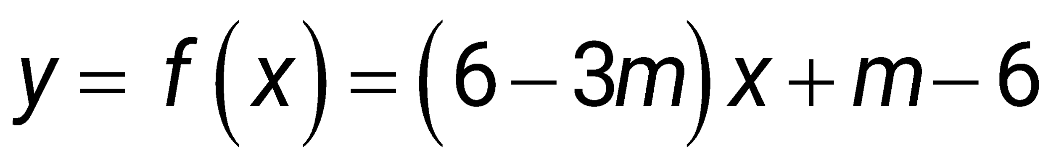
- Tìm  để 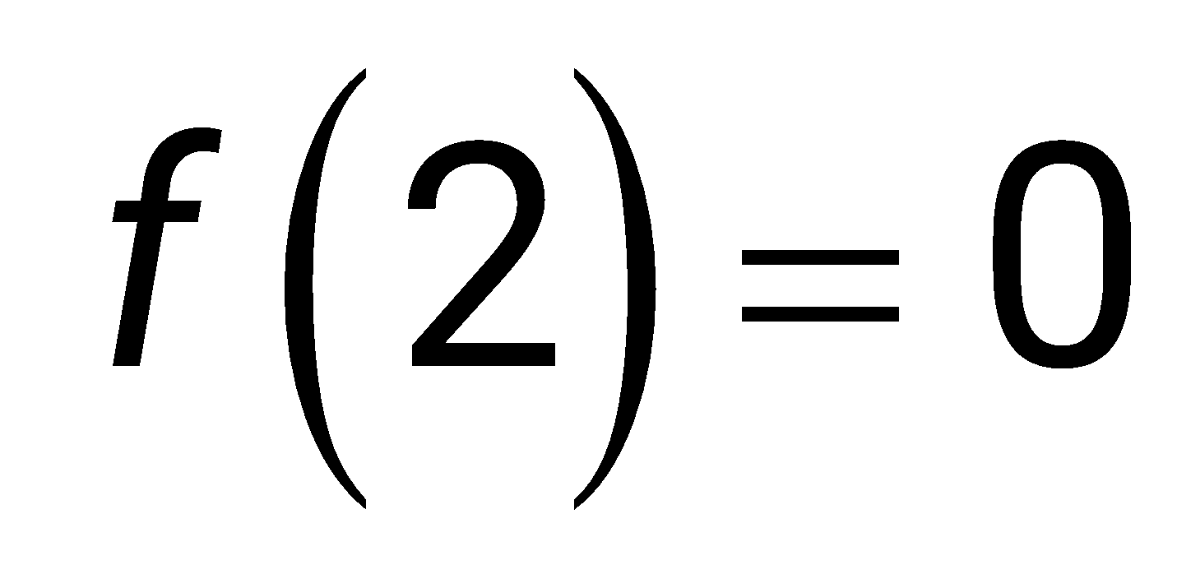.
- Biết 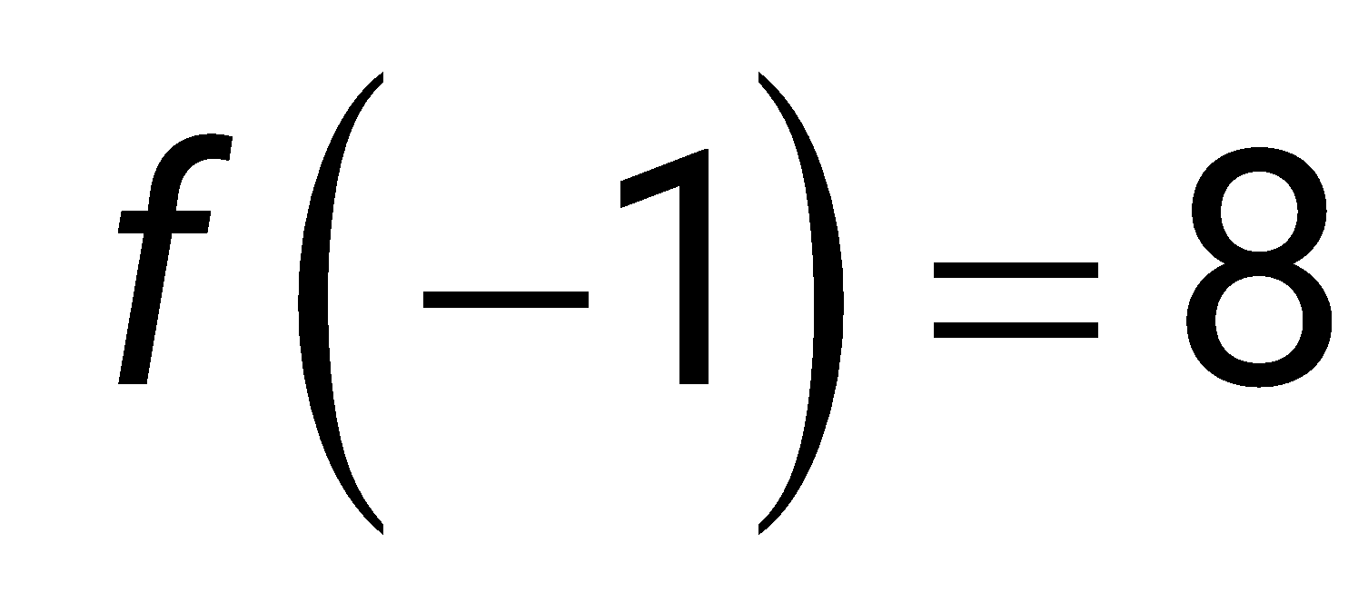. Xác định hệ số  của hàm số trên
………………………………………………………………………………………………………………………………………………………………………………………………………………………………………………………………………………………
………………………………………………………………………………………………………………………………………………………………………………………………………………………………………………………………………………………
………………………………………………………………………………………………………………………………………………………………………………………………………………………………………………………………………………………
4. Cho hàm số y = (a - 1)x+a. Xác định a để hàm số cắt trục tung tại điểm có tung độ 2
……………………………………………………………………………………………
……………………………………………………………………………………………
………………………………………………………………………………………………………………………………………………………………………………………………………………………………………………………………………………………
Họ và tên: ………………………… Lớp: …………………….

PHIẾU HỌC TẬP 2
BÀI 28: HÀM SỐ BẬC NHẤT VÀ ĐỒ THỊ CỦA HÀM SỐ BẬC NHẤT
1. Cho các hàm số sau, hàm số nào là hàm số bậc nhất
a) 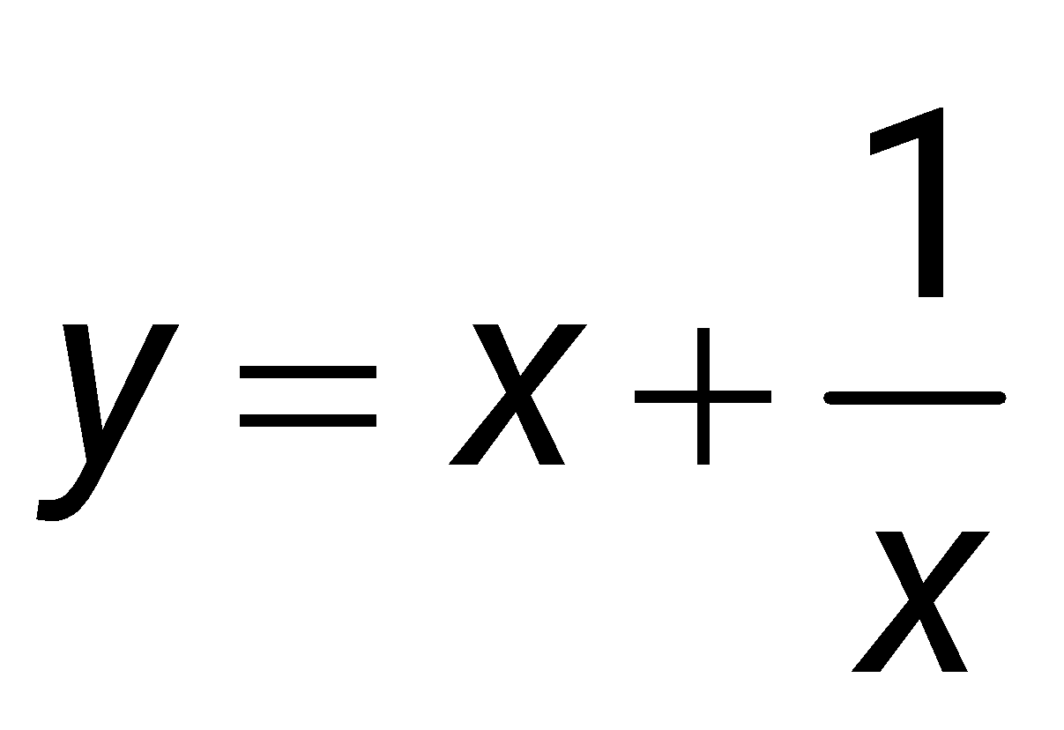 | b) 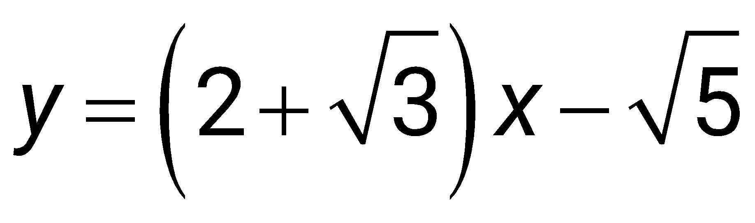 | c) 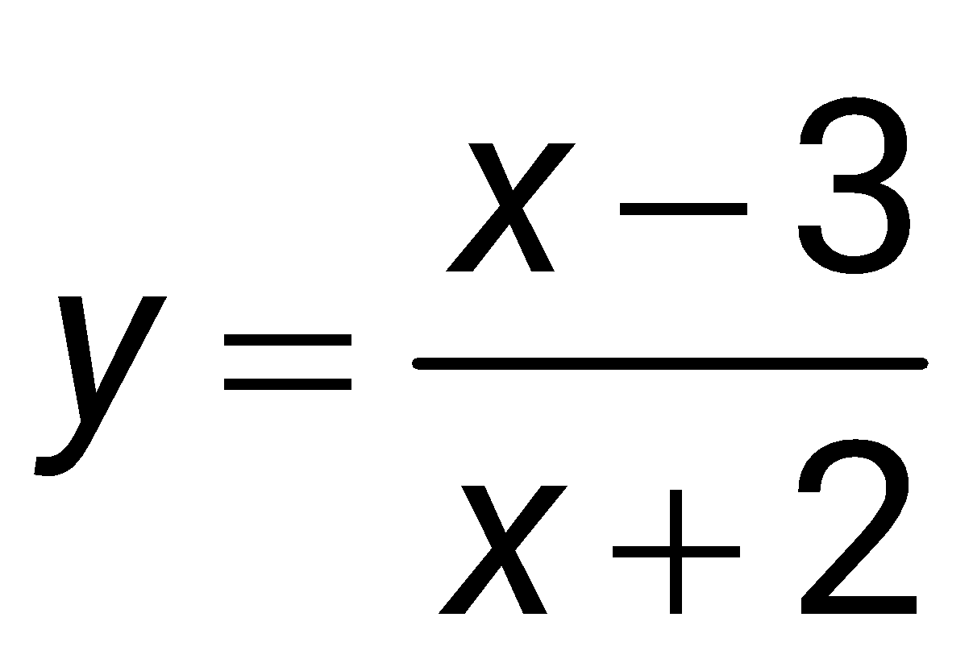
………………………………………………………………………………………………………………………………………………………………………………………………………………………………………………………………………………………
……………………………………………………………………………………………
2. Cho hàm số bậc nhất 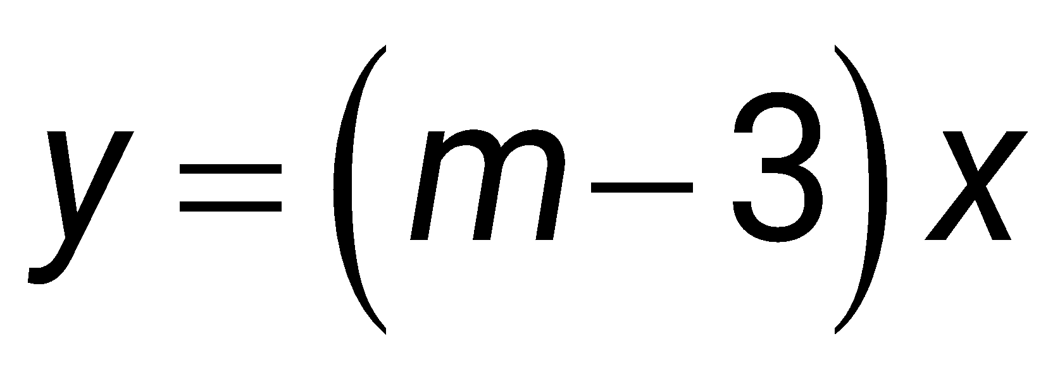
- Xác định hệ số của hàm số trên
- Xác định để hàm số đi qua 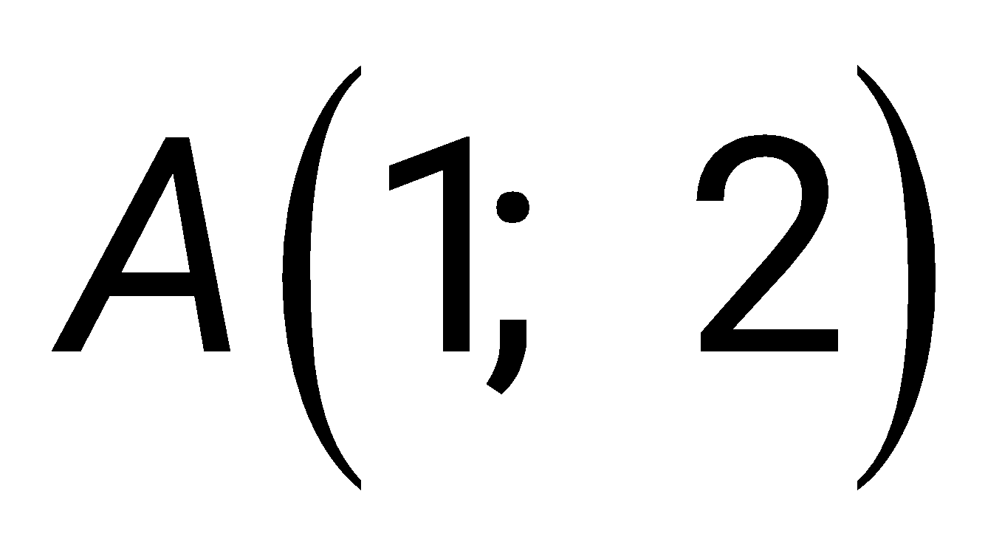
- Xác định để hàm số đi qua 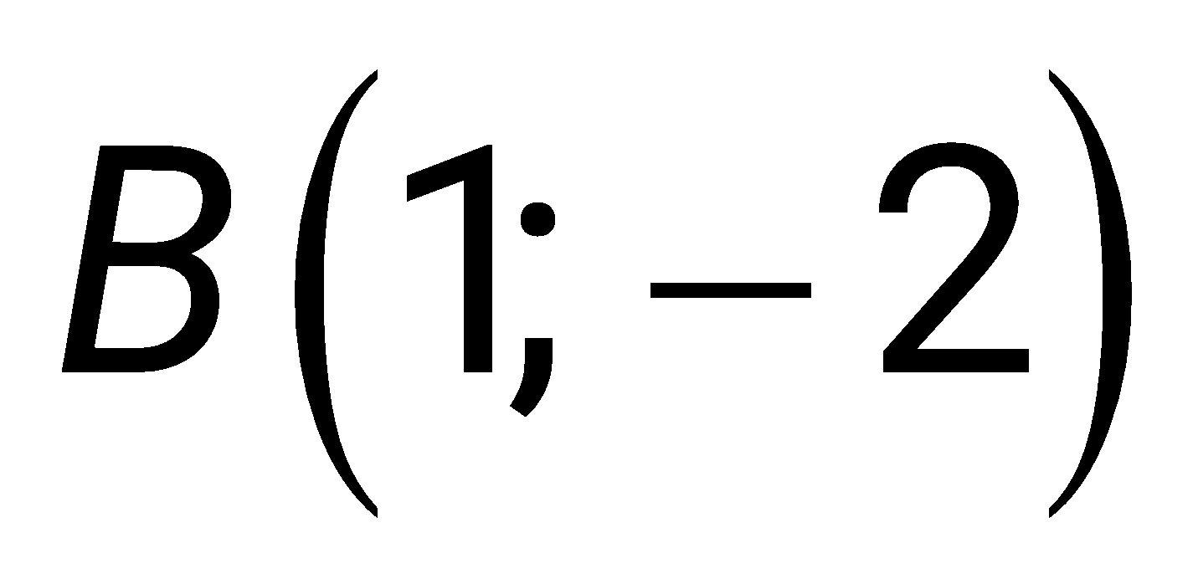
…………………………………………………………………………………………………………………………………………………………………………………………
………………………………………………………………………………………………………………………………………………………………………………………………………………………………………………………………………………………
……………………………………………………………………………………………
……………………………………………………………………………………………3. Cho hàm số y = (a - 1)x + a. Xác định a để hàm số cắt trục hoành tại điểm có hoành độ -3
……………………………………………………………………………………………
…………………………………………………………………………………………………………………………………………………………………………………………
……………………………………………………………………………………………
……………………………………………………………………………………………

